- Vous ouvrez Word, cliquez sur Démarrer puis Programmes et Microsoft Word, ou si vous êtes dans Word, Fichier/Nouveau/Document vide ou cliquez sur .
- Menu Outils/Publipostage. Cliquez sur Créer et choisissez Enveloppe puis Fenêtre active.
- Ensuite cliquez sur Obtenir les données, choisissez Créer la source de données.
- Dans la liste Champs de la ligne d'en-tête, sélectionnez "Poste" et cliquez sur le bouton Supprimer un champ. Recommencez pour "Société", "État", "Pays". Cliquez sur Ok. En effet nous ne conservons que les champs Titre, Nom, Prénom, Adresse 1 et 2, Code_postal, TéléphoneDomicile et TéléphoneBureau. Essayez de créer un champ "Email", il ne vous servira pas dans cette enveloppe mais il peut être pratique dans la base de données des adresses.
- Enregistrez ce fichier d'adresses sous le nom "Adresses" dans le dossier "Ma formation Word".
- Cliquez sur le bouton Préparer le document principal. Sélectionnez la taille de l’enveloppe (DL 110x220 mm) et cliquez sur OK.
- Une nouvelle boîte s’affiche, cf. figure 1 :
Figure 1
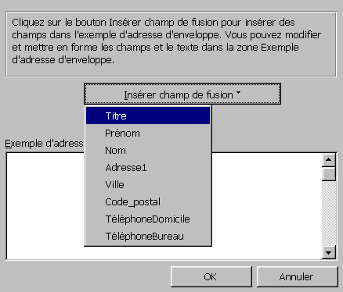
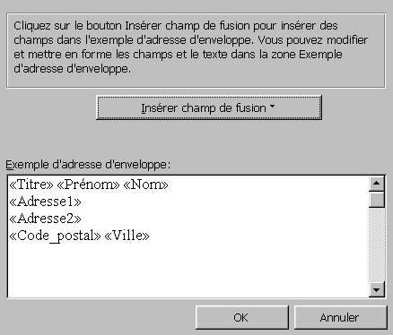
- Cliquez sur Insérer champ de fusion puis sur Titre. Dans la zone de texte Exemple "Titre" s’affiche. Appuyez sur la touche Espace, puis cliquez sur Prénom, la touche Espace, puis cliquez sur Nom, la touche Entrée, puis cliquez sur Adresse1, la touche Entrée, puis cliquez sur Adresse2, la touche Entrée, puis cliquez sur Code_postal, la touche Espace, puis cliquez sur Ville, cf. figure 2. Cliquez sur Ok.
Figure 2
- Votre document a maintenant la taille d'une enveloppe. Enregistrez le sous le nom "Enveloppes" dans le dossier "Ma formation Word".
- Tapez en haut à gauche de votre document les coordonnées suivantes :
geccap
10 Boulevard du Progrès
81600 Lefutur
 05 63 98 98 98
 05 63 27 27 27
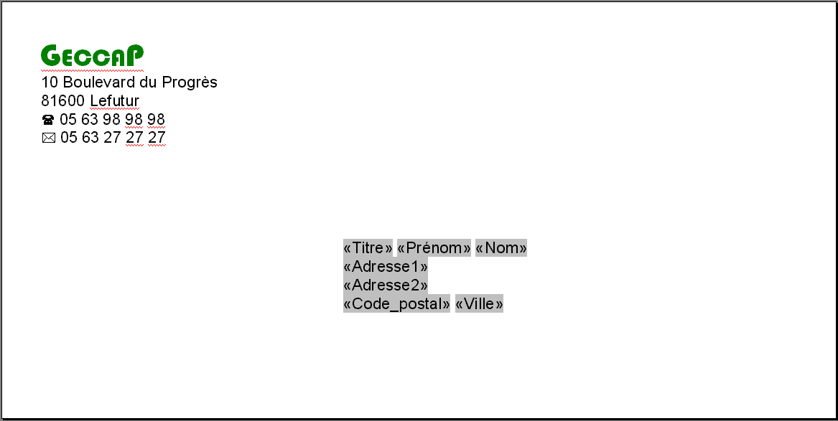
- Vous obtenez ainsi une enveloppe ayant cette allure :
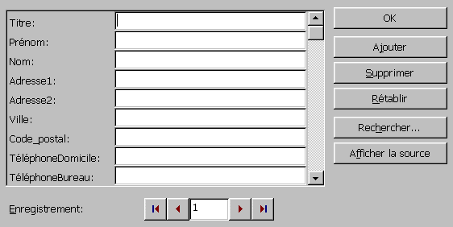
- Cliquez sur le bouton Modifier la source de donnée , renseignez chaque champ puis cliquez sur Ajouter. Pour vous déplacer d'un enregistrement à l'autre, utilisez les boutons . Lorsque vous aurez ajouté plusieurs adresses, cliquez sur Ok.
Figure 3
- Cliquez sur bouton Mode publipostage , vous visualisez maintenant l'ensemble de vos différentes enveloppes. Déplacez-vous entre les enregistrements avec les boutons Premier , Précédent , Suivant ou Dernier .
- Pour imprimer les enveloppes, insérez des enveloppes dans votre imprimante, utilisez le bouton de la barre d’outil Publipostage.
- Fermez votre document et enregistrez les modifications.

